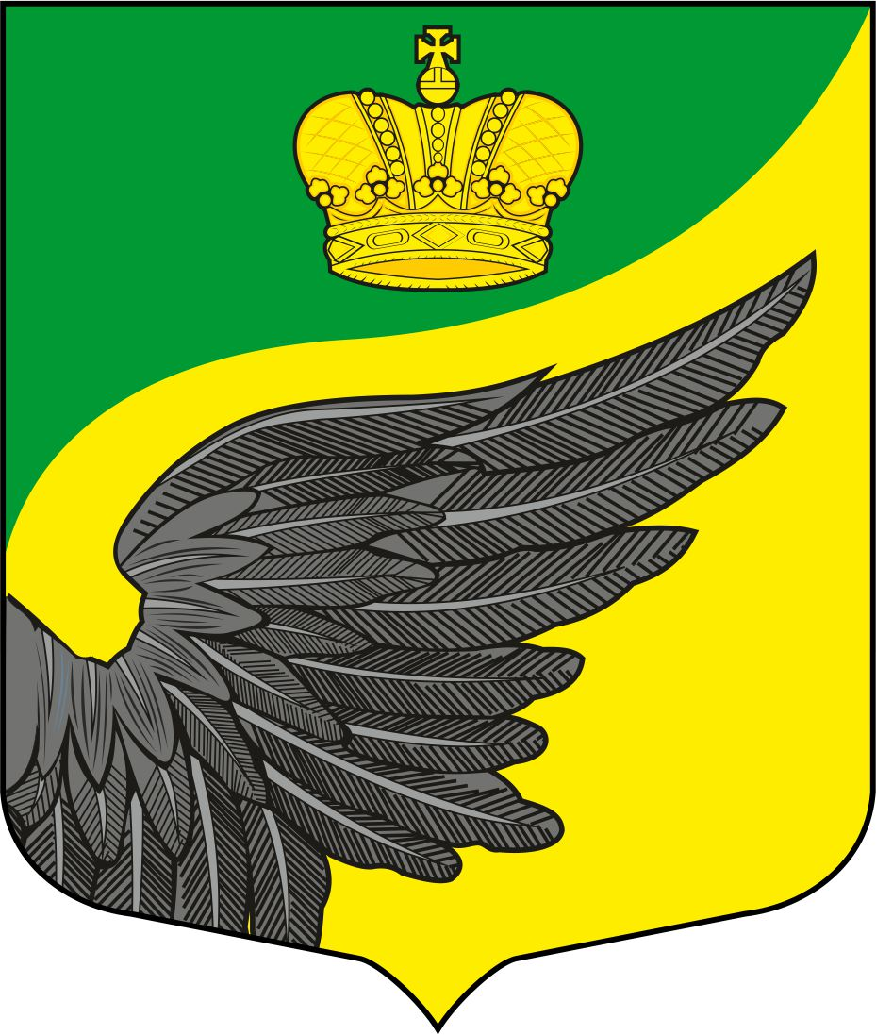

ЛЕНИНГРАДСКАЯ ОБЛАСТЬ  ТОСНЕНСКИЙ  МУНИЦИПАЛЬНЫЙ РАЙОН  ФЁДОРОВСКОЕ ГОРОДСКОЕ  ПОСЕЛЕНИЕ  КОНТРОЛЬНО-СЧЕТНЫЙ ОРГАН  Фёдоровского городского поселения  187021, Россия, Ленинградская область,  Тосненский район, г.п. Фёдоровское,  ул. Почтовая, 7 | Главе Фёдоровского  городского поселения Тосненского муниципального района  Ленинградской области  О.Р. Ким  Главе администрации  Фёдоровского городского поселения Тосненского муниципального района Ленинградской области  М.И. Носову
08.08.2024 г. № 3/2024

ЗАКЛЮЧЕНИЕ
по результатам экспертизы проекта решения совета депутатов Фёдоровского городского поселения Тосненского муниципального района Ленинградской области «О внесении изменений в решение совета депутатов Фёдоровского городского поселения Тосненского муниципального района Ленинградской области от 21.12.2023 № 63
«О бюджете Фёдоровского городского поселения Тосненского муниципального района Ленинградской области на 2024 год и на плановый период 2025 и 2026 годов» (с учетом изменений от 15.02.2024 №77 от 25.04.2024 № 80)

Заключение по результатам экспертизы проекта решения совета депутатов Фёдоровского городского поселения Тосненского муниципального района Ленинградской области «О внесении изменений в решение совета депутатов Фёдоровского городского поселения Тосненского муниципального района Ленинградской области от 21.12.2023 № 63 «О бюджете Фёдоровского городского поселения Тосненского муниципального района Ленинградской области на 2024 год и на плановый период 2025 и 2026 годов (далее - проект решения) подготовлено Контрольно-счетным органом Фёдоровского городского поселения Тосненского района Ленинградской области (далее - КСО) в соответствии с Бюджетным кодексом Российской Федерации, Федеральным законом от 07.02.2011 № 6-ФЗ «Об общих принципах организации и деятельности контрольно-счетных органов субъектов Российской Федерации и муниципальных образований», Положением о бюджетном процессе в Фёдоровском городском поселении Тосненского муниципального района Ленинградской области, утвержденным решением совета депутатов Фёдоровского городского поселения Тосненского муниципального района Ленинградской области от 17.09.2020 №143(с изменениями от 27.06.2024 №83).

I Анализ изменений основных характеристик бюджета Фёдоровского городского поселения Тосненского муниципального района Ленинградской области

Проектом решения предлагается корректировка основных характеристик бюджета Фёдоровского городского поселения Тосненского муниципального района Ленинградской области (далее по тексту – бюджет) на 2024 год:

- прогнозируемый общий объем доходов местного бюджета в сумме 418 856,00993 тысяч рублей;
- общий объем расходов местного бюджета в сумме 511 468,12982 тысяч рублей;
- прогнозируемый размер дефицита местного бюджета в сумме 92 612,11989 тысяч рублей.

Отклонения от первоначального бюджета на 2024 год составляют:
- увеличение по доходам на сумму 52 349,65993 тыс. рублей;
- увеличение по расходам на 125 166,16089 тыс. рублей;
- увеличение размера дефицита на 72 816,50096 тыс. рублей.

В соответствии со статьей 92.1 Бюджетного кодекса РФ «Дефицит местного бюджета не должен превышать 10 процентов утвержденного общего годового объема доходов местного бюджета без учета утвержденного объема безвозмездных поступлений и (или) поступлений налоговых доходов по дополнительным нормативам отчислений. В случае утверждения муниципальным правовым актом представительного органа муниципального образования о бюджете в составе источников финансирования дефицита местного бюджета снижения остатков средств на счетах по учету средств местного бюджета дефицит местного бюджета может превысить ограничения, установленные настоящим пунктом, в пределах суммы указанных поступлений и снижения остатков средств на счетах по учету средств местного бюджета»

Приложением 1 проекта решения предлагается установить источником внутреннего финансирования дефицита бюджета «изменение прочих остатков денежных средств бюджетов городских поселений». На основании выписки из лицевого счета бюджета остаток средств на 01.01.2024 года составляет 92 627,58251 тыс. рублей (к утверждению – 92 612,11989 тысяч рублей).
Принцип сбалансированности бюджета при данных изменениях обеспечен. Нарушений статьи 92.1 Бюджетного кодекса РФ не установлено.

II. Pезультат анализа изменений доходов бюджета
на 2024 год

Изменения, запланированные проектом решения в доходную часть бюджета на 2024 год представлены в таблице (в тыс. рублях):

Доходы | КБК | Предлагаемые поправки  на 2024 год | Отклонения  2024г.
Налог на доходы физических лиц | 182 10102000010000110 | 79 630,300 | +11 941,300
Единый сельскохозяйственный налог (сумма платежа (перерасчеты, недоимка и задолженность по соответствующему платежу, в том числе по отмененному) | 182 10503010011000110 | 230,000 | +208,700
Доходы, получаемые в виде арендной платы за земельные участки, государственная собственность на которые не разграничена и которые расположены в границах городских поселений, а также средства от продажи права на заключение договоров аренды указанных земельных участков | 010 11105013130000120 | 6 696,648 | -2 755,940
Штрафы, неустойки, пени, уплаченные в случае просрочки исполнения поставщиком (подрядчиком, исполнителем) обязательств, предусмотренных муниципальным контрактом, заключенным муниципальным органом, казенным учреждением городского поселения | 010 11607010130000140 | 630,797 | +450,750
Доходы от сдачи в аренду имущества, составляющего казну городских поселений (за исключением земельных участков) | 010 11105075130000120 | 175,466 | -486,834
Доходы от продажи земельных участков, государственная собственность на которые не разграничена и которые расположены в границах городских поселений | 010 11406013130000430 | 10 833,643 | +2 833,643
Доходы от продажи земельных участков, находящихся в собственности городских поселений (за исключением земельных участков муниципальных бюджетных и автономных учреждений) | 010 11406025130000430 | 166,357 | +166,357
Плата за увеличение площади земельных участков, находящихся в частной собственности, в результате перераспределения таких земельных участков | 010 11406313130000430 | 1 000,000 | -3 000,000
Субсидии на обеспечение стимулирующих выплат работникам муниципальных учреждение культуры Ленинградской области | 010 20229999130000150 | 4 832,400 | +1 184,600
Итого: |  |  | +10 542,576

В представленной к проекту решения пояснительной записке объемы планируемых поступлений достаточно детализированы и обоснованы.

Пунктом 1.2 проекта решения предлагается утвердить в пределах общего объема доходов бюджета муниципального образования, объем межбюджетных трансфертов, получаемых из других бюджетов бюджетной системы Российской Федерации на 2024 год в общей сумме 199 712,85893 тысяч рублей, на плановый период 2024 и 2025 годов в общих суммах 22 004,98590 тысяч рублей и 4 156,81273 тысяч рублей."

Объем межбюджетных трансфертов, предлагаемых к утверждению пунктом 1.2 проекта решения, соответствует объему, указанному в приложении 2 к проекту решения «Прогнозируемые поступления доходов бюджета Фёдоровского городского поселения Тосненского муниципального района Ленинградской области на 2024 год и плановый период 2025 и 2026 годов»

III. Результат анализа изменений расходов бюджета на 2024 и на плановый период 2025 и 2026 годов

Пунктом 1.3 проекта решения предлагается утвердить расходы на обеспечение деятельности представительного органа местного самоуправления на 2024 год в сумме 9 327,40700 тысяч рублей, на 2025 год в сумме 8 740,500 тысяч рублей, на 2026 год 9 393,300 тысяч рублей.
- Предлагается увеличение бюджетных ассигнований в 2024 году по подразделу 0103 «Функционирование законодательных (представительных) органов государственной власти и представительных органов муниципальных образований» КВР 240 «Иные закупки товаров, работ и услуг для обеспечения муниципальных нужд» на сумму 100,0 тыс. рублей для приобретения цветочной продукции.
Пунктом 1.4 проекта решения предлагается утвердить расходы на обеспечение деятельности исполнительного органа местного самоуправления на 2024 год в сумме 53 593,01600 тысяч рублей, на 2025 год в сумме 51 705,847 тысяч рублей, на 2026 год 53 890,140 тысяч рублей.
1) Предлагается увеличение бюджетных ассигнований в 2024 году по КВР 120 «Расходы на выплаты персоналу государственных (муниципальных) органов» на сумму 200,0 тыс. рублей для возмещения командировочных расходов; по КВР 850 "Уплата налогов, сборов и иных платежей" на сумму 67,0 тыс.рублей на уплату пеней на основании Претензии от 08.07.2024 от ООО "Расчетный центр".
В представленной к проекту решения пояснительной записке объемы планируемых расходов достаточно детализированы и обоснованы.
Пунктом 1.5 проекта решения предлагается утвердить объем бюджетных ассигнований на осуществление бюджетных инвестиций в форме капитальных вложений в объекты муниципальной собственности Фёдоровского городского поселения Тосненского муниципального района Ленинградской области на 2024 год в сумме 183 375,30024 тыс. рублей, в разрезе объектов согласно приложению 6."
- Объем бюджетных ассигнований на осуществление бюджетных инвестиций в форме капитальных вложений в объекты муниципальной собственности Фёдоровского городского поселения Тосненского муниципального района Ленинградской области на 2024 год, предлагаемых к утверждению пунктом 1.5 проекта решения, соответствует объему, указанному в приложении 5 к проекту решения
Проектом решения предлагается внести изменения по непрограммным расходам по подразделу 0113 «Другие общегосударственные вопросы», увеличить ассигнования на сумму 72,0 тыс. рублей.
В представленной к проекту решения пояснительной записке объемы планируемых расходов достаточно детализированы и обоснованы.

Анализ изменения программной части проекта решения
на 2024 год и плановый период 2025 и 2026 годы:
тыс. рублей
Наименование программы | Утверждено 2024 | Проект решения о бюджете | Изменение 2024 | Изменение 2025 | Изменение 2026
Программные расходы, всего: | 417 966,64286 | 428 054,75708 | +10 088,114 | 0,00 | 0,00
«Жилищно-коммунальное хозяйство и благоустройство территории Фёдоровского городского поселения Тосненского муниципального района Ленинградской области» | 102 268,583 | 97 229,543 | -5 039,04 | 0,00 | 0,00
«Развитие улично-дорожной сети Фёдоровского городского поселения Тосненского муниципального района Ленинградской области" | 28 854,212 | 36 078,668 | +7 224,456 | 0,00 | 0,00
«Водоснабжение и водоотведение Фёдоровского городского поселения Тосненского муниципального района Ленинградской области» | 196 281,215 | 196 441,215 | +160,000 | 0,00 | 0,00
"Развитие культуры Фёдоровского городского поселения Тосненского муниципального района Ленинградской области" | 33 525,881 | 35 943,432 | +2 417,551 | 0,00 | 0,00
"Развитие физической культуры и спорта на территории Фёдоровского городского поселения Тосненского муниципального района Ленинградской области" | 7 295,950 | 12 749,510 | +5 453,560 | 0,00 | 0,00
«Безопасность на территории Фёдоровского городского поселения Тосненского муниципального района Ленинградской области» | 2 957,616 | 2 829,203 | -128,413 | 0,00 | 0,00

Проектом решения вносятся изменения, затрагивающие финансовое обеспечение реализации мероприятий 6 муниципальных программ. Одновременно с проектом решения представлены утвержденные муниципальные программы, в соответствии с которыми предусматриваются изменения финансового обеспечения.
Объем ассигнований в предлагаемых к утверждению проектом решения на 2024, 2025 и 2026 годы соответствует объему ассигнований представленных в утвержденных муниципальных программах.
Предлагаемые изменения муниципальных программ на 2024 год указывают на незначительное увеличение расходов в сравнении с показателями, утвержденными в первоначальном бюджете на 3,2%.
В представленных материалах отсутствуют сведения о влиянии изменения финансового обеспечения реализации мероприятий муниципальных программ на ожидаемые результаты и цели, поставленные муниципальными программами, что не позволяет произвести оценку эффективности использования бюджетных ассигнований, предусмотренных статьями 28 и 34 Бюджетного кодекса Российской Федерации.

В представленной к проекту решения пояснительной записке объемы планируемых расходов достаточно детализированы и обоснованы.

На основании изложенного Контрольно-счетный орган полагает возможным рассмотрение проекта решения о внесении изменений в бюджет.

Председатель
Контрольно-счетного органа Л.И. Богданова

